**ĐỊNH LƯỢNG PHẨM MÀU TRONG THỰC PHẨM BẰNG SẮC KÝ LỎNG GHÉP ĐẦU DÒ TỬ NGOẠI – KHẢ KIẾN (HPLC – UV/Vis)**

|  |  |  |
| --- | --- | --- |
| Nhân viên biên soạn | Nhân viên xem xét | Nhân viên phê duyệt |
| Đặng Lê Hoàng Yến | Trịnh Thị Minh Nguyệt | Trần Thái Vũ |

**THEO DÕI SỬA ĐỔI TÀI LIỆU**

|  |  |  |  |
| --- | --- | --- | --- |
| STT | Vị trí | Nội dung sửa đổi | Ngày sửa đổi |
| **1** | **E.2** | Xử lý mẫu | **30/11/2017** |
| **2** | **E.3** | Phân tích trên HPLC/PDA-UV (thay đổi chương trình gradient pha động) |
|  |  |  |  |
|  |  |  |  |
|  |  |  |  |
|  |  |  |  |

# A. GIỚI THIỆU

## 1. Phạm vi áp dụng

Phương pháp này dùng để xác định phẩm màu (xem bản bên dưới) trong nền mẫu thực phẩm. Giới hạn phát hiện của phương pháp là 10 ppm, giới hạn định lượng là 30 ppm.

|  |  |  |
| --- | --- | --- |
| STT | Tên phẩm màu | Bước sóng hấp thu (nm) |
| 1 | Tartrazine | 430 |
| 2 | Amaranth | 521 |
| 3 | Ponceau 4R (New conccine) | 510 |
| 4 | Sunset Yellow | 482 |
| 5 | Blue FCF Brilliant | 628 |
| 6 | Orange II | 484 |
| 7 | Blue R Brilliant | 600 |

## 2. Tài liệu tham khảo

Tiêu chuẩn này được xây dựng dựa theo: Talanta 74 (2008) 1408-1413

## 3. Công thức cấu tạo

|  |  |  |
| --- | --- | --- |
|  |  |  |
|  |  | Orange II |
| Brilliant Blue R |  |  |

## 4. Nguyên tắc

Phẩm màu được chiết trong dung dịch MeOH:H2O:NH3 (80:19:1), loại béo bằng dung môi hexan (nếu cần), sau đó được pha loãng trong pha động (nếu cần) và tiến hành định lượng bằng thiết bị HPLC-UV/Vis.

# B.THÔNG TIN AN TOÀN PHÒNG THÍ NGHIỆM

Các phương pháp an toàn phòng thí nghiệm cần phải được thực hiện nghiêm ngặt như sử dụng áo blouse, tủ hút, găng tay, khẩu trang, kính bảo hộ lao động khi cần thiết.

Các hoá chất thải phải được thu gom vào các bình chứa riêng biệt, cụ thể và có dán nhãn nhận biết.

# C. THIẾT BỊ, DỤNG CỤ

## 1. Thiết bị

* Cân phân tích, độ chính xác 0.1 mg
* Bộ lọc dung môi tương thích với màng lọc 0.45 μm
* Bồn siêu âm có điều chỉnh nhiệt độ
* Màng lọc PTFE, 13 mm, 0,45 μm
* Pipet vạch: 10 mL, 25mL
* Pipet bầu: 1mL, 2mL
* Dụng cụ thủy tinh các loại
* Vial 1.5 mL
* Micropipet 200µL, 1000µL
* Máy đo pH

## 2. Hệ thống HPLC-PDA/UV

### -Hệ thống HPLC/PDA của Thermo: gồm pump, đầu dò PDA, autosampler hoặc tương đương.

-Cột sắc ký lỏng pha đảo pha đảo C18 150mm x 4.6mm, kích thước hạt 5μm (hoặc tương đương).

# D. HÓA CHẤT, CHẤT CHUẨN VÀ DUNG DỊCH THỬ

## 1. Hóa chất

* Nước cất 2 lần khử ion.
* Acid CH3COOH conc, Merk.
* CH3COONH4, Merk.
* NH3 conc, Merk
* Acetonitril
* Methanol

## 2. Dung dịch pha động:

* *Dung dịch CH3COONH4 100mM pH 6.7*:

Hòa tan 7.7 g CH3COONH4 vào 500mL nước DI trong becher 1L, chỉnh pH về 6.7 bằng NH3 5% (thêm khoảng 0.5mL NH3 5%) , đánh siêu âm 10 phút loại bọt khí trước khi sử dụng.

* *Dung dịch ACN:MeOH (50:50):*

Trộn 500mL dung môi ACN vào 500mL dung môi MeOH trong bình 1L.

## 3. Chất chuẩn

| **STT** | **Tên phẩm màu** | **Thể trạng** | **Độ tinh khiết (%)** |
| --- | --- | --- | --- |
| 1 | Tartrazine | Rắn | 89 |
| 2 | Amaranth | Rắn | 89 |
| 3 | Ponceau 4R (New conccine) | Rắn | 75 |
| 4 | Sunset Yellow | Rắn | 99.3 |
| 5 | Blue FCF Brilliant | Rắn | 98.5 |
| 6 | Orange II | Rắn | 90 |
| 7 | Blue R Brilliant | Rắn | 62 |

### Lưu ý: Chuẩn có thể sử dụng của hãng Sigma, Acros hay Dr.Ehrentofer,... có độ tinh khiết tương đương.

### **3.1 Dung dịch chuẩn gốc**

Cân khoảng 10mg (a) phẩm màucho vào bình định mức 10 mL (V) (ghi lại khối lượng cân), định mức đến vạch bằng nước DI. Ta được dung dịch chuẩn gốc có nồng độ:

### C(ppm)=

### Trong đó:

### - m: khối lượng chuẩn (mg)

### - V: Thể tích định mức (mL)

### - % pure: độ tinh khiết của chuẩn

### Lưu ý: Chuẩn được bảo quản trong bóng tối ở 4±4oC, sử dụng trong 1 năm

**3.2 Dung dịch chuẩn hỗn hợp trung gian 100 mg/L**

Rút lần lượt 1.00 mL dung dịch chuẩn gốc 1000 mg/L cho vào bình định mức 10 mL, định mức đến vạch bằng nước DI. Ta thu được dung dịch chuẩn hỗn hợp 100 mg/L.

### Lưu ý: Chuẩn trung gian được bảo quản trong bóng tối ở 4±4oC, sử dụng trong 6 tháng

### **3.3 Dung dịch chuẩn làm việc**

Từ dung dịch chuẩn hỗn hợp trung gian 100mg/L, tiến hành pha dãy chuẩn theo bảng sau:

|  |  |  |  |  |  |  |
| --- | --- | --- | --- | --- | --- | --- |
| **C, ppm** | 20 | 10 | 5 | 2 | 1 | 0.5 |
| **C std trung gian , ppm** | **100** | | | **20** | **10** | **5** |
| **V std trung gian, mL** | 0.2 | 0.1 | 0.05 | 0.1 | 0.1 | 0.1 |
| **Vđm,mL** | 1 | | | | | |
| **Dung môi** | **H2O DI** | | | | | |

### Lưu ý: Chuẩn làm việc được sử dụng trong ngày

# E. PHƯƠNG PHÁP TIẾN HÀNH

## 1. Chuẩn bị mẫu

Mẫu phải được xay mịn trước khi tiến hành phân tích.

## 2. Xử lý mẫu

Cân khoảng 1-2 g mẫu vào ống ly tâm 50mL, thêm chính xác 20 mL dung dịch MeOH:H2O:NH3 (80:19:1) , lắc đều, ly tâm, lọc qua giấy lọc, lọc qua màng lọc 0.45µm vào vial.

***Lưu ý*:** *Với những nền mẫu nhiều béo, lấy khoảng 10mL dung dịch qua giấy lọc chiết loại béo với khoảng 2x3mL hexan, lọc qua màng lọc 0.45µm vào vial.*

## 3. Phân tích trên HPLC/PDA-UV

* Cột sắc ký: cột C18 150mm x 4.6mm, kích thước hạt 5μm. (hoặc tương đương)
* Thể tích tiêm: 25 µl
* Pha động: Dung dịch CH3COONH4 100mM pH 6.7 và MeOH:ACN (50:50,v/v)
* Tốc độ : 0.6 mL/phút với chương trình gradient như bảng sau:

|  |  |  |  |
| --- | --- | --- | --- |
| **Programe** | | | |
| **t (min)** | **MeOH:ACN (50:50)** | **CH3COONH4 0.1M, pH 6.7** | **Flow** |
| 0 | 0 | 100 | 600 |
| 10 | 25 | 75 | 600 |
| 14 | 25 | 75 | 600 |
| 15 | 35 | 65 | 600 |
| 18 | 50 | 50 | 600 |
| 21 | 80 | 20 | 600 |
| 23 | 100 | 0 | 600 |
| 30 | 100 | 0 | 600 |
| 33 | 70 | 30 | 600 |
| 37 | 0 | 100 | 600 |
| 40 | 0 | 100 | 600 |

* Định danh:

Pha hỗn hợp theo bảng sau:

|  |  |
| --- | --- |
| **Mã** | **Hỗn hợp phẩm màu** |
| A | Tartrazine + Amaranth |
| B | Amaranth + Ponceau 4R (New conccine) + Sunset Yellow |
| C | Sunset Yellow + Blue FCF Brilliant + Orange II |
| D | Orange II + Blue R Brilliant |

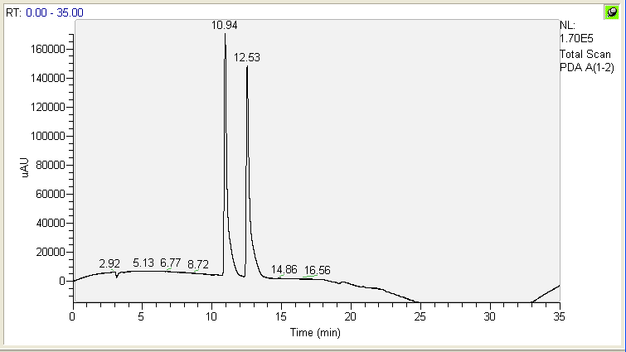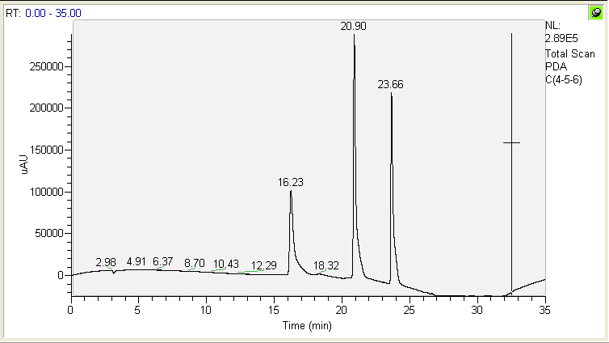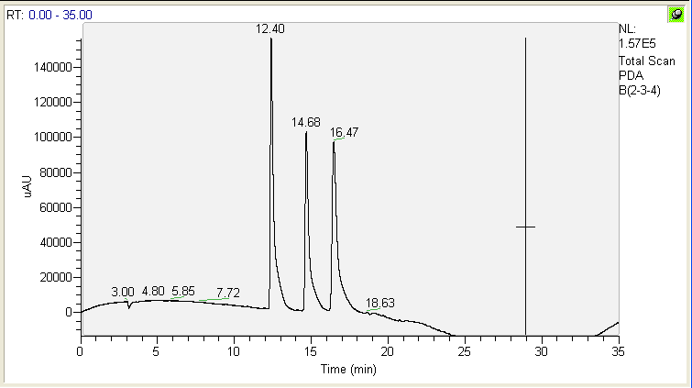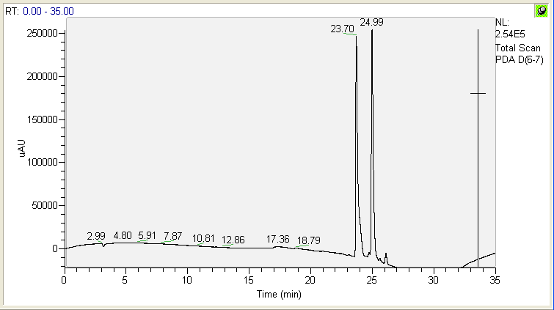

Bước sóng và thời gian lưu của từng chất tương ứng bảng sau

|  |  |  |  |  |
| --- | --- | --- | --- | --- |
| **STT** | **Tên phẩm màu** | **Bước sóng**  **(nm)** | **Bước sóng**  **định lượng** | **Thời gian lưu (tR),**  **phút** |
| 1 | Tartrazine | 430 | **430** | 10.94 |
| 2 | Amaranth | 521 | **510** | 12.53 |
| 3 | Ponceau 4R (New conccine) | 510 | **510** | 14.68 |
| 4 | Sunset Yellow | 482 | **510** | 16.47 |
| 5 | Blue FCF Brilliant | 628 | 610 | 20.90 |
| 6 | Orange II | 484 | **510** | 23.66 |
| 7 | Blue R Brilliant | 600 | 610 | 24.99 |

*Lưu ý:**Với các cột sắc ký lỏng C18* *phân cực khác nhau (chiều dài, đường kính cột, kích cỡ hạt...), tỉ lệ thành phần pha động hay tốc độ dòng có thể thay đổi,và thời gian lưu cũng sẽ thay đổi nhưng thứ tự ra sẽ theo trình tự trên.*

**4. Trình tự tiêm mẫu**

Sau khi hệ thống cân bằng (khoảng 30 phút), các mẫu sẽ được phân tích theo trình tự sau:

* Các dung dịch chuẩn có nồng độ từ thấp đến cao;
* Mobile phase
* Mẫu cần kiểm nghiệm.
* Mẫu spike
* Chuẩn check

*Chú ý: Khi phân tích mẫu hàng loạt, tiêm xen kẽ một điểm chuẩn sau khi phân tích chuỗi 5 mẫu và kết thúc là một điểm chuẩn. Nếu mẫu không phát hiện có thể không cần dựng đường chuẩn mà chỉ cần chạy 1 điểm chuẩn, mẫu và mẫu spike tại ngay mức LOQ*

# F. YÊU CẦU VỀ ĐỘ TIN CẬY CỦA PHÉP PHÂN TÍCH

* Đường chuẩn phải có độ tuyến tính tốt (ít nhất là 05 điểm chuẩn), hệ số tương quan hồi qui tuyến tính (R2) phải lớn hơn hoặc bằng 0.995.
* Độ lệch của các dung dịch chuẩn tiêm xen kẽ giữa các mẫu phân tích không vượt quá ±10 % giá trị thật.
* Mẫu lặp lại được thực hiện ít nhất 1 lần cho một lô mẫu. Độ lệch tương đối giữa hai mẫu lặp lại phải phù hợp theo:

|  |  |  |  |  |
| --- | --- | --- | --- | --- |
| **STT** | **Hàm lượng** | **Đơn vị** | **Độ thu hồi, %** | **RSD, %** |
| 1 | 100 | % | 98-102 | 1.3 |
| 2 | 10 | % | 98-102 | 1.8 |
| 3 | 1 | % | 97-103 | 2.7 |
| 4 | 0.1 | % | 95-105 | 3.7 |
| 5 | 0.01 | % | 90-107 | 5.3 |
| 6 | 10 | ppm | 80-110 | 7.3 |
| 7 | 1 | ppm | 80-110 | 11 |
| 8 | 100 | ppb | 80-110 | 15 |
| 9 | 10 | ppb | 60-115 | 21 |
| 10 | 1 | ppb | 40-120 | 30 |

# G. TÍNH KẾT QUẢ

Xây dựng đường chuẩn biểu thị mối quan hệ giữa diện tích thu được với nồng độ tương ứng. Kết quả chất cần phân tích trong mẫu được tính toán thông qua diện tích tương ứng so với đường chuẩn, theo công thức sau:

### 

Trong đó:

**-** C: nồng độ phẩm màu trong mẫu, mg/kg

* Co­: nồng độ phẩm màu trong dịch chiết tính theo đường chuẩn, mg/L
* V: Thể tích định mức, mL
* m: khối lượng cân, g
* f: hệ số pha loãng

# H. BÁO CÁO KẾT QUẢ

Kết quả báo cáo phân tích được ghi nhận lại trong BM.15.04a và BM.15.06.